Manual de Usuario

Soporte Técnico

CLAUDIO MORGADO – PATRICIO BUSTAMANTE

2021

Contenido

¿Qué función tiene nuestra aplicación? 2

¿Qué ofrecemos? 2

Requerimientos 2

Funcionales 2

No funcionales 2

Diagrama de secuencia 3

Diagrama de Caso de uso 3

Vistas 4

Guía de instalación Visual Studio. 7

# ¿Qué función tiene nuestra aplicación?

Nuestra aplicación contempla el sector del Servicio Técnico, a los técnicos y el trabajo que necesitan realizar. Siendo nuestra tarea ofrecerles un mejor orden, servicio y que puedan tener un mejor servicio postventa con los clientes.

# ¿Qué ofrecemos?

En nuestra app queremos ayudar a los trabajadores de microempresas de soporte técnico, esta tratará de que el técnico tendrá una aplicación que le ayudara en su desempeño laboral, de esta manera teniendo un mejor orden y tiempo.

Hemos desarrollado una aplicación para ayudar al trabajador de servicio técnico ofreciéndole una manera más ordenada a la hora de trabajar, a través de un sistema de escritorio capaz de facilitar la información al técnico para realizar correctamente su trabajo.

El usuario además será capaz de ver el estado de su producto, generando un estado de bienestar y seguridad con la tienda, microempresa o pyme.

# Requerimientos

Para este sistema los requerimientos que se consideraron son:

## Funcionales

La capacidad de crear, modificar y eliminar los datos dentro de un DataGridView.

Mostrar los datos de manera detallada con tal de ver la información relevante para cada momento.

## No funcionales

Mostrar una imagen en el formulario principal con la información de contacto y adheridos.

Interfaz fácil y rápido de usar.

# Diagrama de secuencia

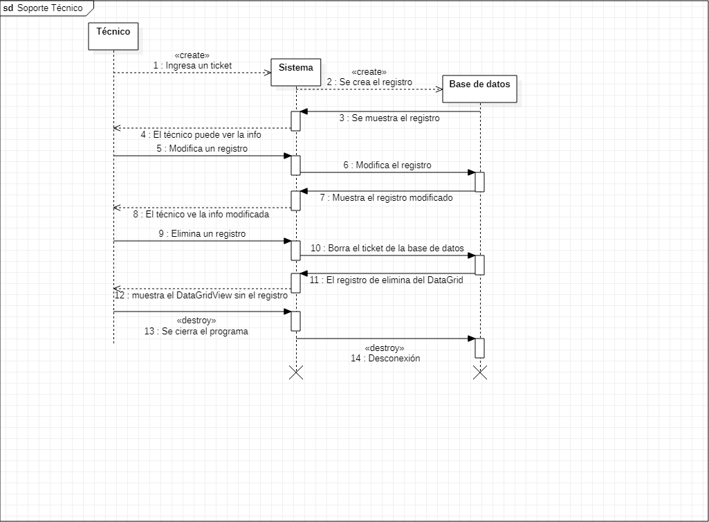

# Diagrama de Caso de uso

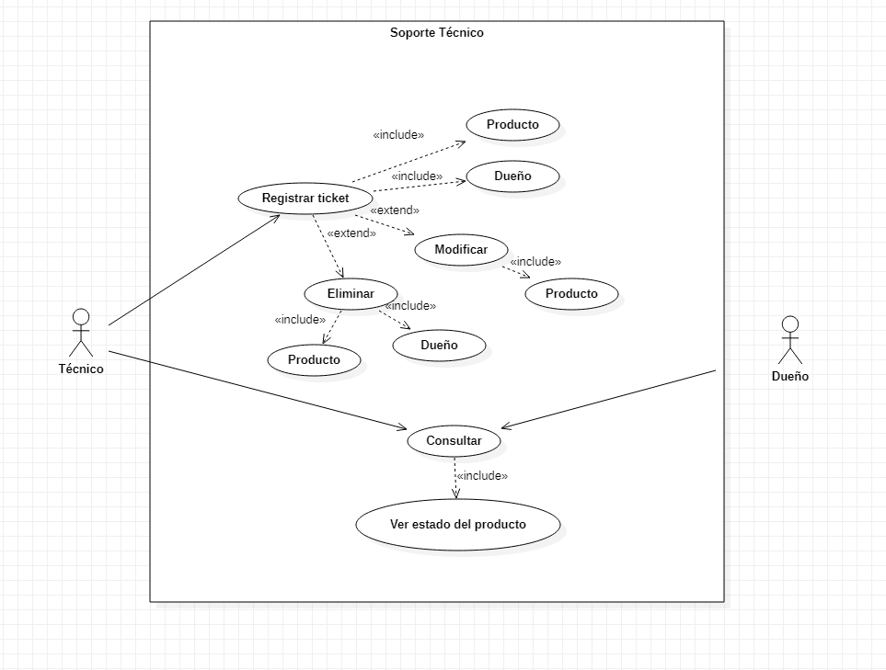

# Vistas

1. La página principal de la aplicación con la información de contacto y el nombre del proyecto.

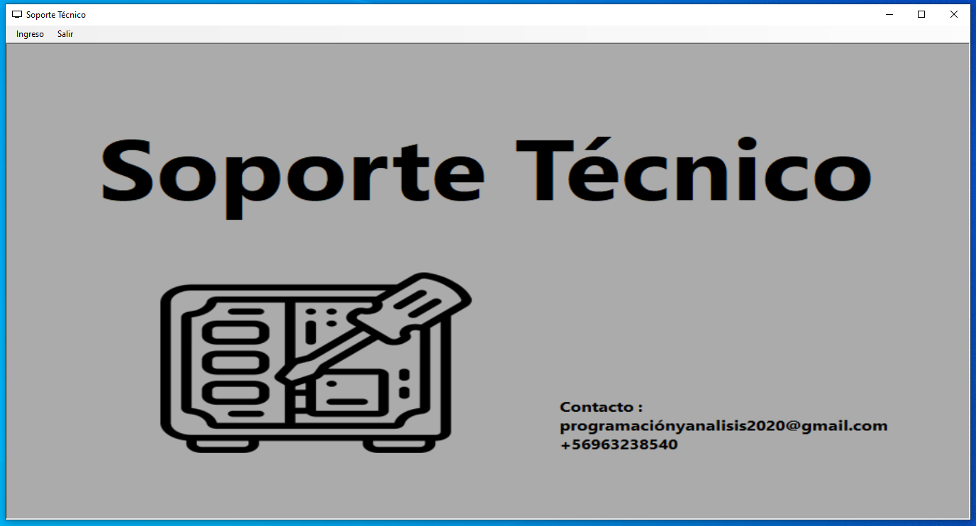

1. El menú de ingreso de un ticket junto con la lista de estos.

En esta imagen se puede apreciar el momento justo antes de llenar los campos con información relevante. Cabe recalcar que el numero de ticket es auto incrementable.

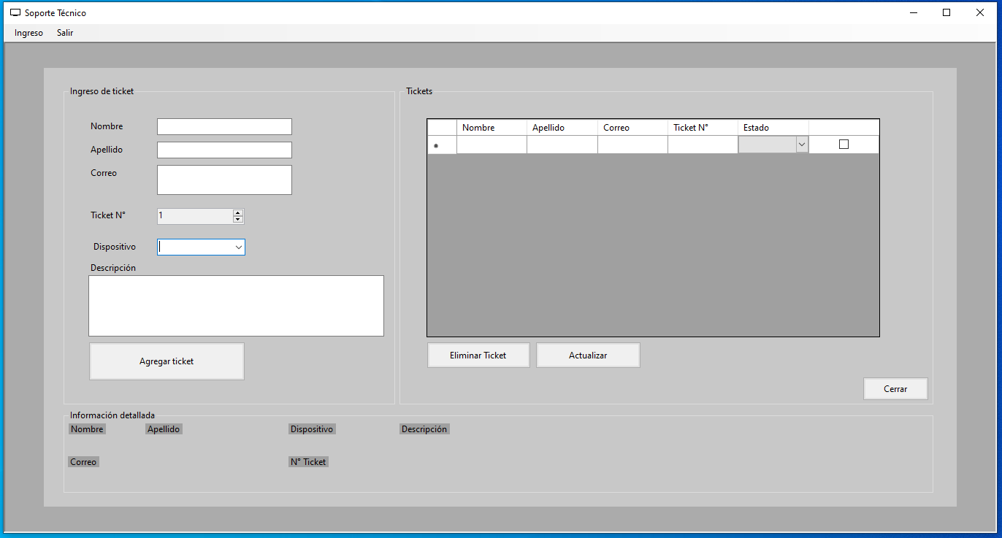

1. Cuando seleccionamos una fila, podemos ver la información detallada de las especificaciones antes requeridas.

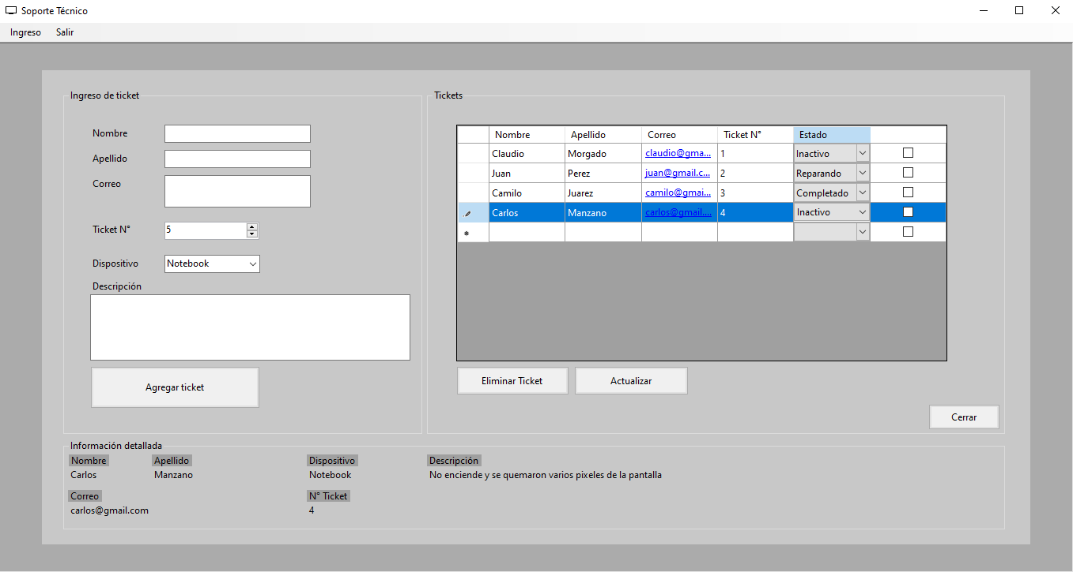

1. Cuando elegimos una fila para eliminar, presionamos el botón para eliminarla en donde nos saldrá una advertencia y luego un mensaje de confirmación.

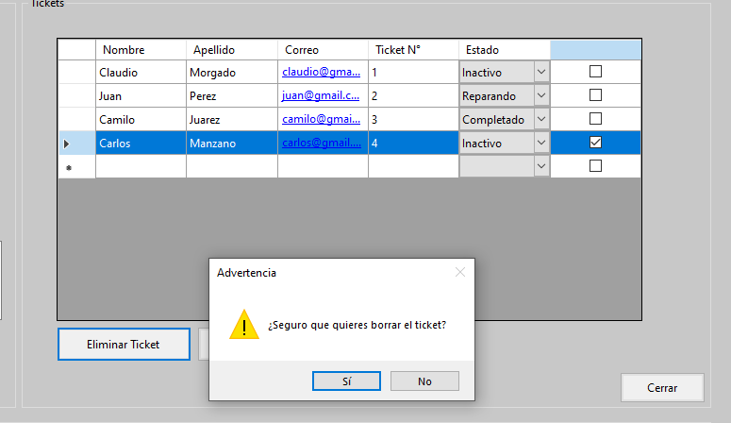

1. Si no seleccionamos ninguna fila, nos saldrá un error, dándonos a entender que debemos elegir una.

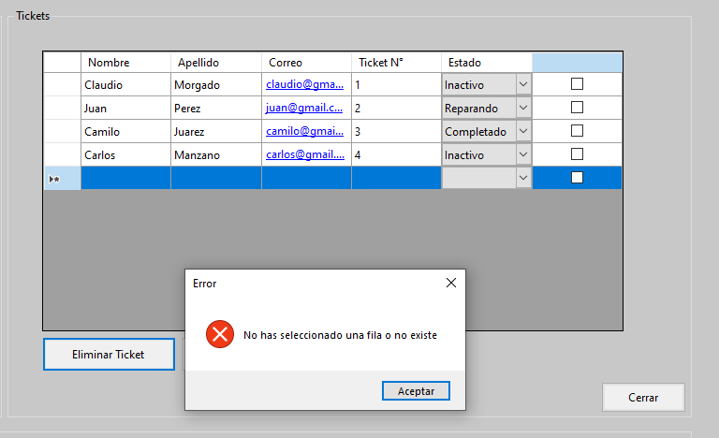

# Guía de instalación Visual Studio.

1. Debemos descargarla desde la página de Visual Studio.

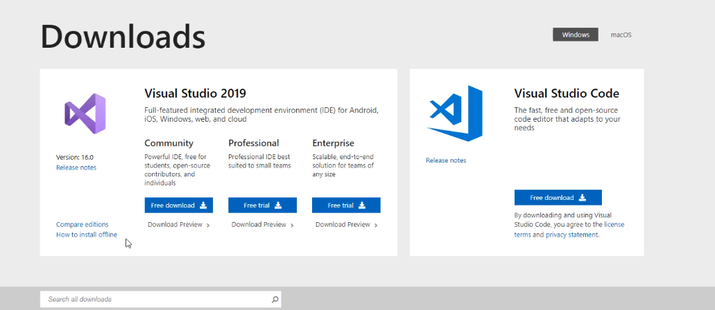

1. En este casó al ejecutarlo, nos interesan las opciones de Windows, específicamente “.NET desktop development” y “Universal Windows Platform Development”

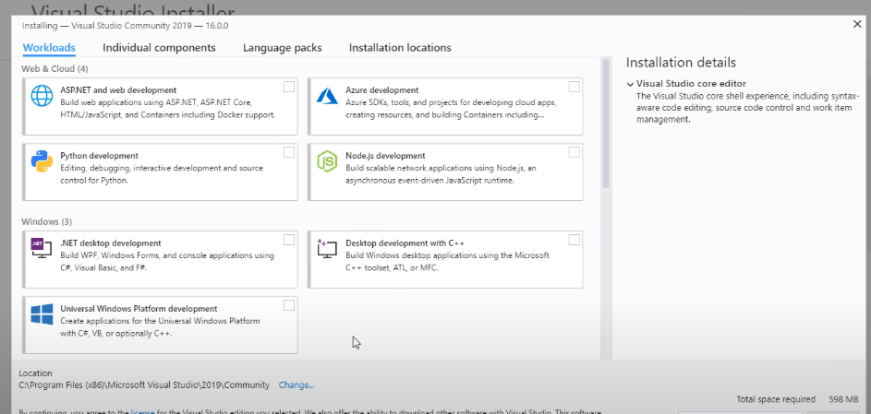

1. Damos siguientes hasta elegir el lugar de la instalación y nos saldrá el peso de la instalación.

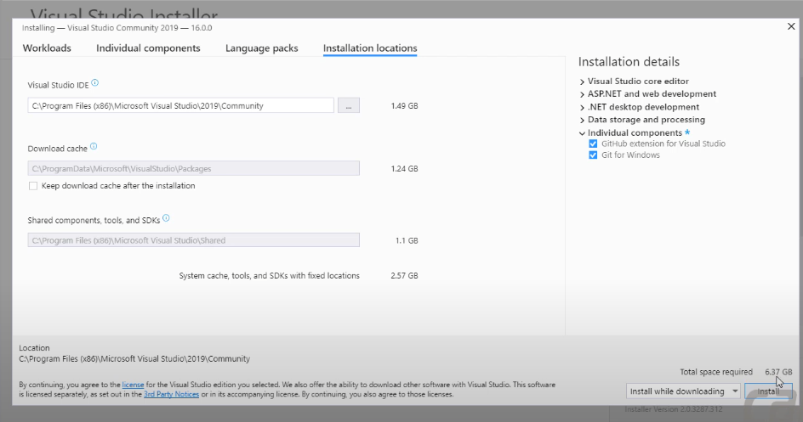

1. Cuando termine la instalación se nos abrirá esta ventana, donde si tenemos proyectos, podremos verlos y si no los tenemos, podemos crear uno con la última opción de la derecha.

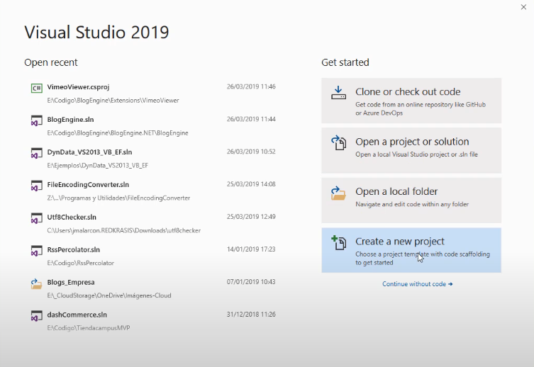

1. Aquí podemos elegir que tipo de proyecto queremos crear, con Windows Forms, de Consola o El que sea necesario.

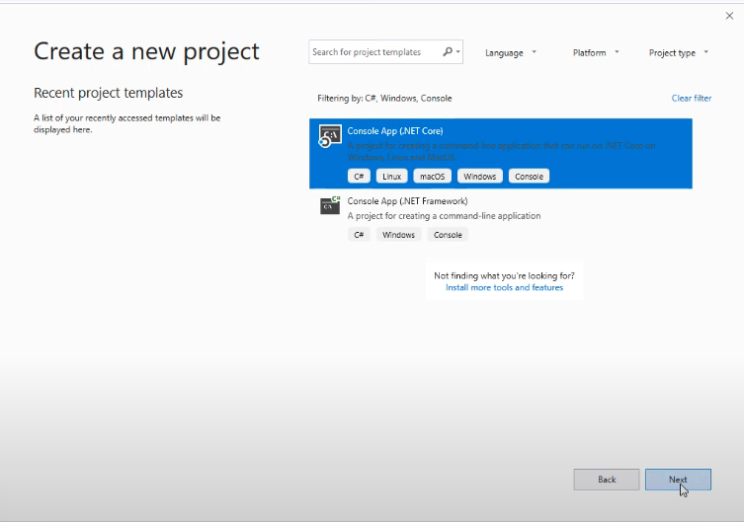

1. Lo que nos llevará hasta el código, donde podemos interactuar con él a nuestro gusto.

